数学作业（20131021）对数的运算
1．设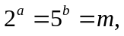且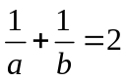，求.
A. B．10 C．20 D．100
解析 a＝log₂m，b＝log₅m，
则＋＝＋＝log_{m}2＋log_{m}5
＝log_{m}10＝2，∴m＝.
答案 A
2．若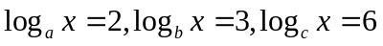，求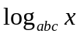的值.
解析 ∵log_{a}x＝＝2，∴log_{x}a＝.
同理log_{x}c＝，log_{x}b＝.
∴log_{abc}x＝＝＝1.
答案 1
3．计算：(1)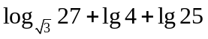.
(2) lg25＋lg8＋lg5·lg20＋(lg2)².
(3).
解 (1)原式＝log()⁶＋2lg 2＋2lg 5
＝6＋2(lg 2＋lg 5)＝8.
(2) 原式＝lg25＋lg8＋lg·lg(10×2)＋(lg2)²＝lg25＋lg4＋(1－lg2)(1＋lg2)＋(lg2)²＝lg(25×4)＋1－(lg2)²＋(lg2)²＝3.
(3)＝
＝＝
＝＝＝＝1.

4. 已知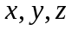为正数，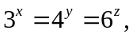且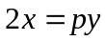.
(1)求；
(2)求证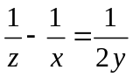.
(1)解 设3^{x}＝4^{y}＝6^{z}＝k(显然k>0，且k≠1)，
则x＝log₃k，y＝log₄k，z＝log₆k.
由2x＝py，得2log₃k＝plog₄k＝p·.
∵log₃k≠0，∴p＝2log₃4.
(2)证明 －＝－＝log_{k}6－log_{k}3＝log_{k}2，
又＝log_{k}4＝log_{k}2，
∴－＝.
5．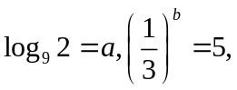用表示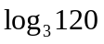.
[解析] ∵log₃₂2＝log₃2，∴log₃2＝2a，
∵()^{b}＝5，∴3^{－b}＝5，∴log₃5＝－b，
log₃120＝log₃2³×5×3＝3log₃2＋log₃5＋1＝3a－b＋1.
6．已知满足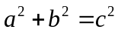，且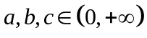．
求证：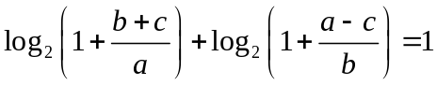.
[解析] 证明：左边＝log₂＋log₂＝log₂＝log₂
＝log₂＝log₂2＝1＝右边，等式成立．
7.若均为不等于1的正数，且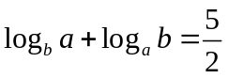，求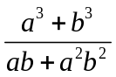的值．
．解：设log_{a}b＝x，则log_{b}a＝，则由已知可得x＋－＝0，所以2x²－5x＋2＝0，
解得x＝或x＝2，即log_{a}b＝或log_{a}b＝2，所以b＝或b＝a².
当b＝时，原式＝＝1；
当b＝a²时，原式＝1.故＝1.

